
МІНІСТЕРСТВО ОСВІТИ І НАУКИ УКРАЇНИ
01135, м. Київ, проспект Перемоги, 10, тел. (044) 486 24 42, факс (044) 236-1049, ministry@mon.gov.ua

від 28.01.2014 № _1/9-77__
від ___ на №

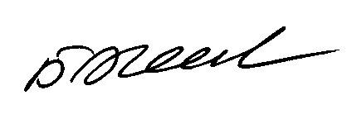
Міністерство освіти і науки, молоді та спорту Автономної Республіки Крим, департаменти (управління) освіти і науки обласних, Київської та Севастопольської міських державних адміністрацій

Про розвиток учнівського
самоврядування

Відповідно до статті 36, 39 Закону України «Про загальну середню освіту», Закону України «Про Загальнодержавну програму «Національний план дій щодо реалізації Конвенції ООН про права дитини» на період до 2016 року, на виконання Державної цільової соціальної програми «Молодь України» на 2009-2015 роки, затвердженої постановою Кабінету Міністрів України від 28.01.2009 № 41, Плану роботи Міністерства на 2014 рік, плану всеукраїнських та міжнародних заходів з дітьми та учнівською молоддю на 2014 рік (наказ МОН від 27.12.2013 № 1842 ), з метою поширення кращого досвіду роботи органів учнівського самоврядування різних рівнів, активізації роботи з педагогами та батьками, сприяння розвитку дитячого та молодіжного лідерського руху в Україні Міністерство освіти і науки надсилає інформаційні матеріали про розвиток учнівського самоврядування.
Крім того, надсилаємо план роботи Учнівської ліги України на 2013-2014 навчальний рік з переліком проектів, затверджений Всеукраїнською Радою старшокласників.
Додаток: на 15 арк.

Заступник Міністра Б. М. Жебровський

С. В. Бут, 481-32-51
Додаток
до листа МОН
від 28.01.2014 № 1/9-77

Інформаційні матеріали
про розвиток учнівського самоврядування

Відповідно до статті 36, 39 Закону України «Про загальну середню освіту», Закону України «Про Загальнодержавну програму «Національний план дій щодо реалізації Конвенції ООН про права дитини» на період до 2016 року, на виконання Державної цільової соціальної програми «Молодь України» на 2009-2015 роки, затвердженої постановою Кабінету Міністрів України від 28.01.2009 № 41, Плану роботи Міністерства на 2014 рік, плану всеукраїнських та міжнародних заходів з дітьми та учнівською молоддю на 2014 рік (наказ МОН від 27.12.2013 № 1842 ) органами управління освітою, педагогічними колективами навчальних закладів продовжується системна робота, спрямована на формування соціальної активності та громадянської самосвідомості молоді через підтримку та розвиток учнівського самоврядування.
Протягом останніх років в основу роботи органів учнівського самоврядування покладено метод проектної діяльності, який набуває все більшого поширення в практиці навчальних закладів. Діюча система проектної діяльності органів самоврядування дітей та учнівської молоді має інформаційно-методичне забезпечення, форми та методи підготовки команди для організації впровадження програм та проектів, відрізняється актуальністю, новизною та оригінальністю, змістовним наповненням, соціальною значимістю, практичним значенням, результативністю.
У 2013 році органи учнівського самоврядування різних рівнів успішно реалізовували наступні проекти: «Правильний вибір професії – успішне життя», «Ти не один», «Рух лідерів», «Здоровим бути здорово», «Делегати дитячих прав», затверджені Всеукраїнською Радою старшокласників.
Проект «Правильний вибір професії – успішне життя» мав на меті допомогти молоді у визначенні майбутньої професії, популяризації актуальних і перспективних робочих професій. В період дії проекту були організовані екскурсії до міських, обласних центрів зайнятості, зустрічі учнів загальноосвітніх навчальних закладів з учнями професійно-технічних навчальних закладів і студентами ВНЗ. Крім того проведені творчі зустрічі із представниками різних професій, потенційними роботодавцями. Завдяки реалізації профорієнтаційного проекту обласні ради учнівського самоврядування протягом останнього року тісно співпрацюють з органами самоврядування професійно-технічних навчальних закладів.
Зокрема в рамках проекту лідерами Автономної Республіки Крим проводились заходи, спрямовані на інформування учнів з питань попиту професій на ринку праці, знайомство їх з вимогами до них. Із залученням практичних психологів, соціальних педагогів проводилась цілеспрямована робота з надання індивідуальної консультативної допомоги у виборі майбутньої професії учням та їх батькам. За ініціативи шкільних лідерів районними державними адміністраціями укладено угоди з регіональними центрами профорієнтаційної роботи. В рамках проекту проведені інтелектуальні конкурси, конкурси агітбригад, профорієнтаційні естафети: «Вибір успішної професії», «Я - професіонал», «Знавці професій», «Твій професійний маршрут», «День професіонала». У всіх загальноосвітніх навчальних закладах встановлено 400 тачскринів «Профорієнтаційний термінал.
Слід відмітити систему профорієнтаційної роботи начальних закладах Волинської області через систему учнівського самоврядування, де проведено інформаційно-просвітницькі заходи з метою виявлення здібностей учнів та їх подальшої професійної орієнтації. Зокрема були проведені навчальні семінари для випускників на теми: «Престиж обраної професії», «Таємниця майстерності», інформаційні семінари для батьків «Роль сім'ї в правильному професійному самовизначенні», вечори запитань «Обличчя мого фаху», виховні заходи «Моє професійне майбутнє», Волинський ярмарок професій, Дні відкритих дверей Центрів зайнятості, творчі зустрічі-діалоги з фахівцями різних професій «Людина працею звеличена». Лідери учнівського самоврядування загальноосвітніх навчальних закладів м. Луцька спільно з працівниками центру зайнятості провели окружні змагально-мотиваційні тренінги, інтерактивні профорієнтаційні турніри «Праця - один із найкращих вихователів характеру», «Знайди себе у світі професій», диспути «Якою я бачу свою професію», інформаційно-просвітницькі акції «Подорож у світі професій», тощо. Працівники обласного центру зайнятості спільно з органами учнівського самоврядування провели для учнів шкіл та їх батьків робочі презентації, опитування, спрямовані на виявлення рівня обізнаності користувачів терміналу у світі професій.
Так у Житомирській області у вересні 2013 року проведено засідання обласної ради шкільного самоврядування на тему «Роль органів учнівського самоврядування у проведенні профорієнтаційної роботи у навчальному закладі» за участю представників обласного центру зайнятості, керівників провідних підприємств. До структури шкільних органів учнівського самоврядування введені комісії з профорієнтаційної роботи. До їх повноважень належить проведення у навчальних закладах профорієнтаційних заходів: «Ярмарки професій», акції «Випускник», конкурсів знавців світу професій, оформлення шкільного профорієнтаційного куточка, збір інформації серед учнів про їх побажання щодо проведення профорієнтаційних екскурсій, зустрічей з представниками різних професій, рекламних кампаній. За ініціативи активу лідерів організовуються зустрічі керівників вищих навчальних закладів з учнями сільських шкіл. Такі виїзні профорієнтаційні дні дають можливість сільським школярам більше дізнатись про спеціальності, які можна набути у ВНЗ.
У Закарпатській області здійснюються заходи з орієнтації учнівської молоді на робітничі професії (дні відкритих дверей центру зайнятості, навчального закладу, презентації навчального закладу, професій, роботодавців, професіографічні екскурсії на підприємства, ярмарок професій та кар’єри тощо). 24 квітня 2013 року на базі Закарпатського обласного палацу дитячої та юнацької творчості „ПАДІЮН” спільно з неурядовою молодіжною громадською організацією AIESEC проведено профорієнтаційний змагально-розважальний захід за участю лідерів учнівського самоврядування Закарпатської області „Ярмарок професій".
Завдяки ініціативі органів учнівського самоврядування загальноосвітніх навчальних закладах Запорізької області спільним наказом про співпрацю врегульовано взаємодію органів управління освітою та районних і міських центрів зайнятості.
Лідери учнівського самоврядування навчальних закладів Сумської області беруть активну участь у профорієнтаційній роботі. При обласній та міських радах старшокласників створено сектори з трудового виховання та професійної орієнтації учнівської молоді. Органами учнівського самоврядування підтримуються зв’язки з випускниками попередніх років, які залучаються до профорієнтаційної роботи з учнями. Обласною радою лідерів учнівського самоврядування професійно-технічних навчальних закладів у червні 2013 року проведено соціальне опитування з питання удосконалення профорієнтаційної роботи в загальноосвітніх навчальних закладах в контакті на сторінці «Учнівське самоврядування ДПТНЗ області». Результати голосування засвідчили, що більшість опитаних віддають перевагу таким формам роботи, як презентація і майстер-класи за професіями. Лише 18% опитаних проголосували за такі форми профорієнтаційної роботи, як лекції, бесіди, розповіді. З метою обміну досвідом роботи органів учнівського самоврядування делегація лідерів учнівського самоврядування Сумської області в кількості 10 осіб узяла участь у роботі конференції Ради старшокласників Харківщини, що відбулася в рамках програми «У колі друзів».
Тернопільська обласна рада старшокласників з метою популяризації робітничих професій щорічно бере участь у профорієнтаційному змагально-мотиваційному конкурсі «Час професіонала».
Одним з основних завдань діяльності ліги старшокласників Черкащини є профорієнтаційна робота серед майбутніх випускників школи. Учнівські об’єднання співпрацюють з органами виконавчої влади, з центрами зайнятості населення, промисловими підприємствами. Так, відділом освіти Катеринопільської райдержадміністрації спільно з районним центром зайнятості за участю органів учнівського самоврядування серед школярів Катеринопільської ЗОШ І-ІІІ ст. №1, Катеринопільської ЗОШ І-ІІІ ст. №2, Єрківської ЗОШ І-ІІІ ст проведено КВК «Обери професію». Метою цього заходу було донести у цікавій ігровій формі важливість правильного обрання професії та сприяння у формуванні позитивного іміджу робітничих професій. За ініціативи Ліги старшокласників Золотоніського району в районах та містах Черкаської області активно впроваджується проект «Сьогодні лідер – завтра Президент», який передбачає залучення молоді до управлінської діяльності на засадах стажування, екскурсії на підприємства, діалоги з керівниками, тренінги, стимуляційні ігри, вивчення основних напрямків діяльності державної служби. Така діяльність сприяє формуванню та розвитку в учнів таких якостей як активність життєвої позиції, критичне мислення, готовність до співпраці.
Чернігівська обласна Рада старшокласників, яка була ініціатором всеукраїнського проекту «Правильний вибір професії – успішне життя» постійно проводить профорієнтаційну роботу: години, диспути «Престижні та успішні професії на сучасному ринку праці», «Поговоримо про шлях в життя»; тренінги «Я і моя професія», «Інформація про професії»; профінформаційні консультації «Молоді про захист прав при працевлаштуванні», «Поради щодо професійного самовизначення». Старшокласників проводять ярмарки професій, організовують перегляди відеоматеріалів про актуальні робітничі професії, консультації досвідчених фахівців, знайомлять з банком вакансій, спілкуються з роботодавцями, знайомлять старшокласників з правилами співбесіди під час працевлаштування, правилами оформлення ділової документації (анкет, заяв, резюме) та залучають до участі у тренінгах «Чому на цю роботу повинні взяти саме мене?”, «Вироблення навичок поведінки успішної особистості», «Професіонал ХХІ століття», «Шлях до бажаної професії» та інше.
Як підсумок першого етапу проекту, у жовтні 2013 року, в Міністерстві був підписаний Меморандум про співпрацю представників органів самоврядування загальноосвітніх та професійних навчальних закладів. У зазначеному документі окреслені основні засади співпраці, що додається. Між органами складений спільний план дій, до якого ввійшли наступні заходи: проект «Рух лідерів», який успішно реалізується уже два роки поспіль; проведення спільного всеукраїнського збору для активу обох категорій, із організацією лідерського квесту з інтерактивними формами; організація Всеукраїнського легкоатлетичного пробігу лідерів учнівського самоврядування у всіх містах та містечках України у травні 2014 року, в рамках проекту «Здоровішай на здоров’я !»
Проект «Рух лідерів» продовжує реалізовуватись вже третій рік та має на меті обмін досвідом роботи представників органів учнівського самоврядування, зміцнення дружніх стосунків між обласними радами старшокласників, підтримка та зміцнення єдиного духу Учнівської Ліги України шляхом проведення спільних проектів, акцій, зустрічей, свят, вихідних, канікул, виїзних засідань в інших областях. Підтримка та розвиток цього проекту дає змогу зміцнити позиції Учнівської Ліги України, розвивати міжрегіональні зв’язки з органами учнівського самоврядування різних рівнів. Протягом минулого навчального року більш ніж 500 представників учнівського самоврядування активно долучились до цього проекту. За рішенням активу Всеукраїнської ради старшокласників зазначений проект продовжить свою дію і у цьому навчальному році під назвою «Рух лідерів +».
На виконання плану роботи Міністерства у жовтні 2013 року в м. Києві була проведена Всеукраїнська школа управлінської майстерності, як підсумок проекту «Делегати дитячих прав». У зборі взяли учать 25 делегацій з усіх куточків України, загальною кількістю більше 120 дорослих та дітей. Мета проекту - створення правових структурних підрозділів в кожній організації учнівського самоврядування, навчання правовим нормам та визначення обов'язків кожного школяра, запобігання конфліктним ситуаціям, що виникають в учнівському середовищі. Під час дії цього проекту лідери обласних рад самоврядування проводили інформування шкільних організацій учнівського самоврядування про шляхи його реалізації. В рамках проекту проведені конференції, круглі столи, створені правові центри в обласних організаціях учнівського самоврядування, залучені до роботи в якості консультантів юристів, психологів, соціальних педагогів тощо. Організовано та проведено інтелектуально-розважальні програми та конкурси для школярів: «Правовий всеобуч», «Правовий брейн-ринг», вікторини, ток-шоу. Результатом впровадження даного проекту стала більш широка обізнаність учнівської молоді у правовій сфері; активізувалась робота усіх обласних рад учнівського самоврядування; налагодилось тісне співробітництво з фахівцями в різних галузях соціальних відносин. Форми та методи його впровадження різнились за цільовою аудиторією, географічним охопленням, залученням відповідних соціальних інституцій.
Так на Закарпатті, проект «Делегати дитячих прав» успішно реалізовується шляхом проведення навчальних тренінгів для старшокласників та активної роботи з молодшими школярами.
Цікавим є досвід лідерів Вінниччини, де ефективно діє громадське представництво Уповноважених з прав дітей при міському голові. Правозахисна діяльність органів учнівського самоврядування спрямована, перш за все, на розвиток правової свідомості підростаючого покоління, формування вміння результативно вирішувати конфліктні ситуації, долати проблеми у повсякденному житті.
За ініціативи обласної ради старшокласників Волині у всіх шкільних осередках самоврядування діють комітети «Дисципліни та порядку».
Дніпропетровськими лідерами учнівського самоврядування проведено правовий саміт, після якого розпочато роботу дитячих омбудсменів. Спільно з обласним центром зайнятості відкрито творчу студію «Будуй своє майбутнє», в рамках якої відбулися виїзні засідання в міські та районні осередки учнівського самоврядування, де пройшли тренінгові марафони, конкурси-акції, працювали медіа групи.
Донецькою обласною радою ініційовано проведення обласного конкурсу демотиваторів з метою попередження випадків суїциду. Крім того, працює соціальний театр «Право на життя», учасники якого в закладах освіти демонструють для школярів антистресові вистави.
У Івано-Франківську більш ніж 12 років працює проект «Шкільні служби порозуміння», які роз’яснюють права дітей та їх обов’язки.
Кіровоградськими лідерами самоврядування організовано конкурс на кращі методичні поради з прав дітей. Готується до видання щорічний посібник з цінними порами. В раді області працюють: арт-лабораторії «Право чи правда», «Справедливість чи закон».
Львівськими лідерами започаткована та діє програма-буллінг протидії цькування однолітків із залученням психологів. Під час рольових ігор моделюються протиправні ситуації між дітьми та підбираються шляхи їх вирішення. Близько 100 шкіл області долучились до проекту.
У Одеській області організована співпраця з батьківською громадськістю, зокрема працює «Школа відповідального батьківства», в програмі якої психолого-педагогічне та правове навчання батьків.
На Сумщині діє проект «Діти – дітям», мета якого допомогти в соціалізації дівчат-правопорушниць з обласної виправної колонії.
Херсонською обласною радою старшокласників проведений обласний брей-ринг та конкурс шкільних медіа «Правові знання кожній дитині».
Чернігівська обласна рада старшокласників впровадила обласний проект «Шкільний міліціонер» з метою підняття правових знань школярів у співпраці з органами внутрішніх справ.
В Чернівецькому обласному парламенті працює Дитяча громадська приймальня «Захист», за роботу якої відповідають комісія з питань партнерства та співробітництва, комісія з питань захисту прав дітей та допомоги в проблемних ситуаціях , комісія з питань інформації та преси.
Під час роботи Всеукраїнської Школи управлінської майстерності відбулась зустріч учасників збору з Уповноваженим Верховної Ради України з прав людини Валерією Лутковською, яка поділилася досвідом своєї діяльності на посаді Уповноваженого з прав людини та ознайомила з принципами роботи Секретаріату.
Результатом проведеного аналізу дії зазначеного проекту є прийняття рішення Учнівською Лігою України про його продовження під назвою «Під крилом правового захисту». З цією метою учасниками зустрічі були окреслені основні шляхи його реалізації, а саме: проведення заходів, організація мережі дитячих омбудсменів, створення комісій допомоги «Рушійна сила права» для їх впливу на ситуацію за місцем проживання.
Проект Учнівської Ліги України «Ти не один» направлений на дітей, які потребують особливої уваги та підтримки, дітей-інвалідів. Під час реалізації цього проекту лідери самоврядування кожної області намагались створити власні міні-проекти, провести заходи з метою привернення уваги суспільства до потреб таких дітей, допомогти самореалізації та розкриттю їх талантів. Обласними радами учнівського самоврядування були проведені моніторинги обдарованих дітей, що потребують особливої уваги в інтернатах, дитячих будинках, загальноосвітніх навчальних закладах свого регіону. В рамках проекту талановитих вихованців дитячих будинків та шкіл-інтернатів було залучено до участі у святкових концертах, акціях міста, області, району. Організовано співпрацю з центрами соціальних служб для молоді, волонтерами та благодійними організаціями з метою допомоги дітям, що потребують особливої уваги у творчому розвитку. Слід відмітити активність у реалізації проекту Севастопольської, Київської, Вінницької, Донецької, Миколаївської, Харківської рад учнівського самоврядування.
Завдяки проекту «Здоровим бути здорово», який був направлений на формування в учнів позитивної мотивації до здорового способу життя, лідери учнівського самоврядування намагались привернути увагу громадськості до теми поширення шкідливих звичок у молодіжному середовищі, активізували волонтерський рух в областях, особистим прикладом показали переваги здорового способу життя, об′єднали зусилля учнівської і студентської молоді. Як підсумок зазначеного проекту, у вересні 2013 року 100 найкращих лідерів учнівського самоврядування стали учасниками щорічного Всеукраїнського дитячо-юнацького зльоту-фестивалю ,,Дорослішай на здоров’я” (УДЦ «Молода гвардія»). Під час заходу були проведені тренінги, майстер-класи, організовані роботи агітбригад. Зазначений проект продовжує діяти (Положення додається).
З метою подальшої реалізації стратегії діяльності органів учнівського самоврядування актив Всеукраїнської ради старшокласників затвердив проекти, рекомендовані до плану роботи Учнівської Ліги України на 2013-2014 навчальний рік: «Символіка Учнівської Ліги України», «Під крилом правового захисту» (ІІ етап проекту «Делегати дитячих прав»), «Рух лідерів + », «Здоровішай на здоров'я» (в рамках Всеукраїнського конкурсу), ( план додається).
Належний рівень роботи учнівського самоврядування підтверджує існування розвиненої системної роботи органів управління освітою в регіонах, що забезпечує формування соціальної активності та громадянської самосвідомості молоді через розвиток органів учнівського самоврядування та сприяє удосконаленню системи державно-громадського управління освітою в загальноосвітніх навчальних закладах.

С. В.Бут, 481-32-51

Додаток 1
до листа МОН
від 28.01.2014 № 1/9-77
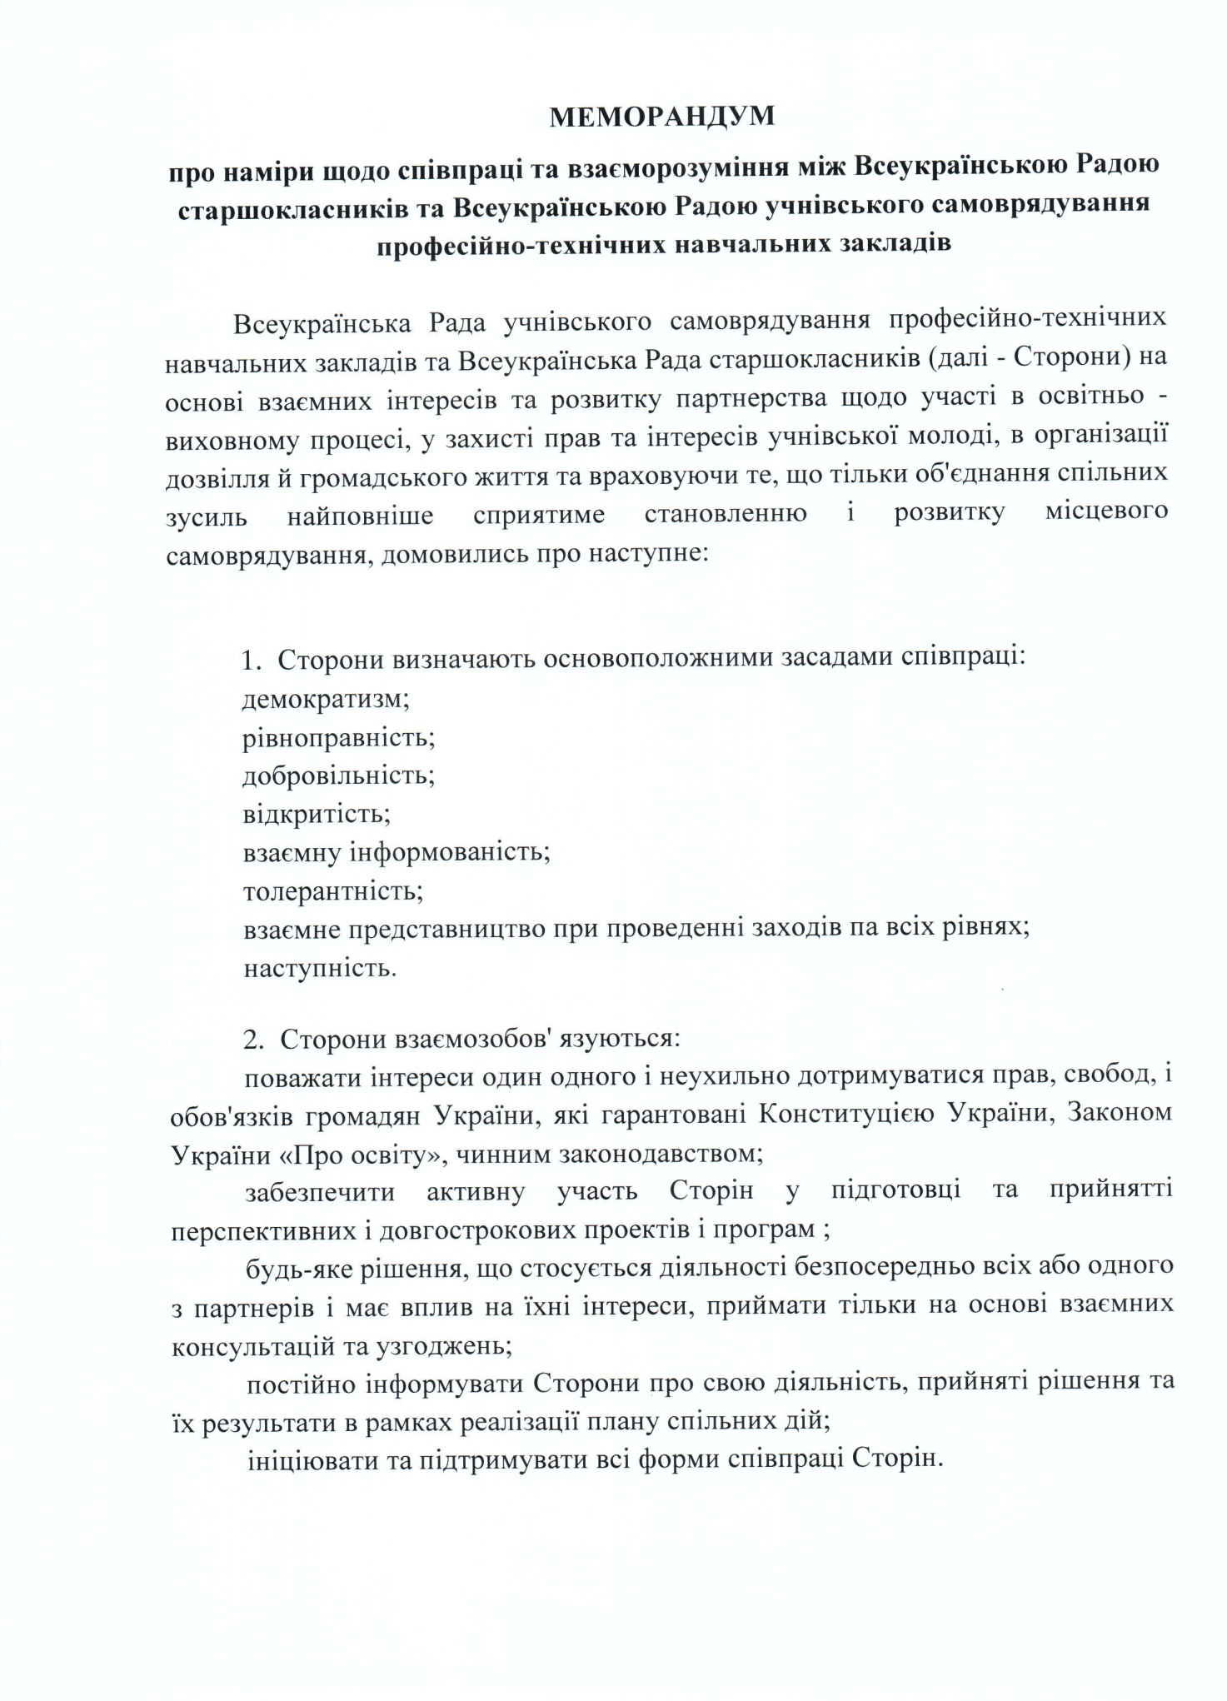
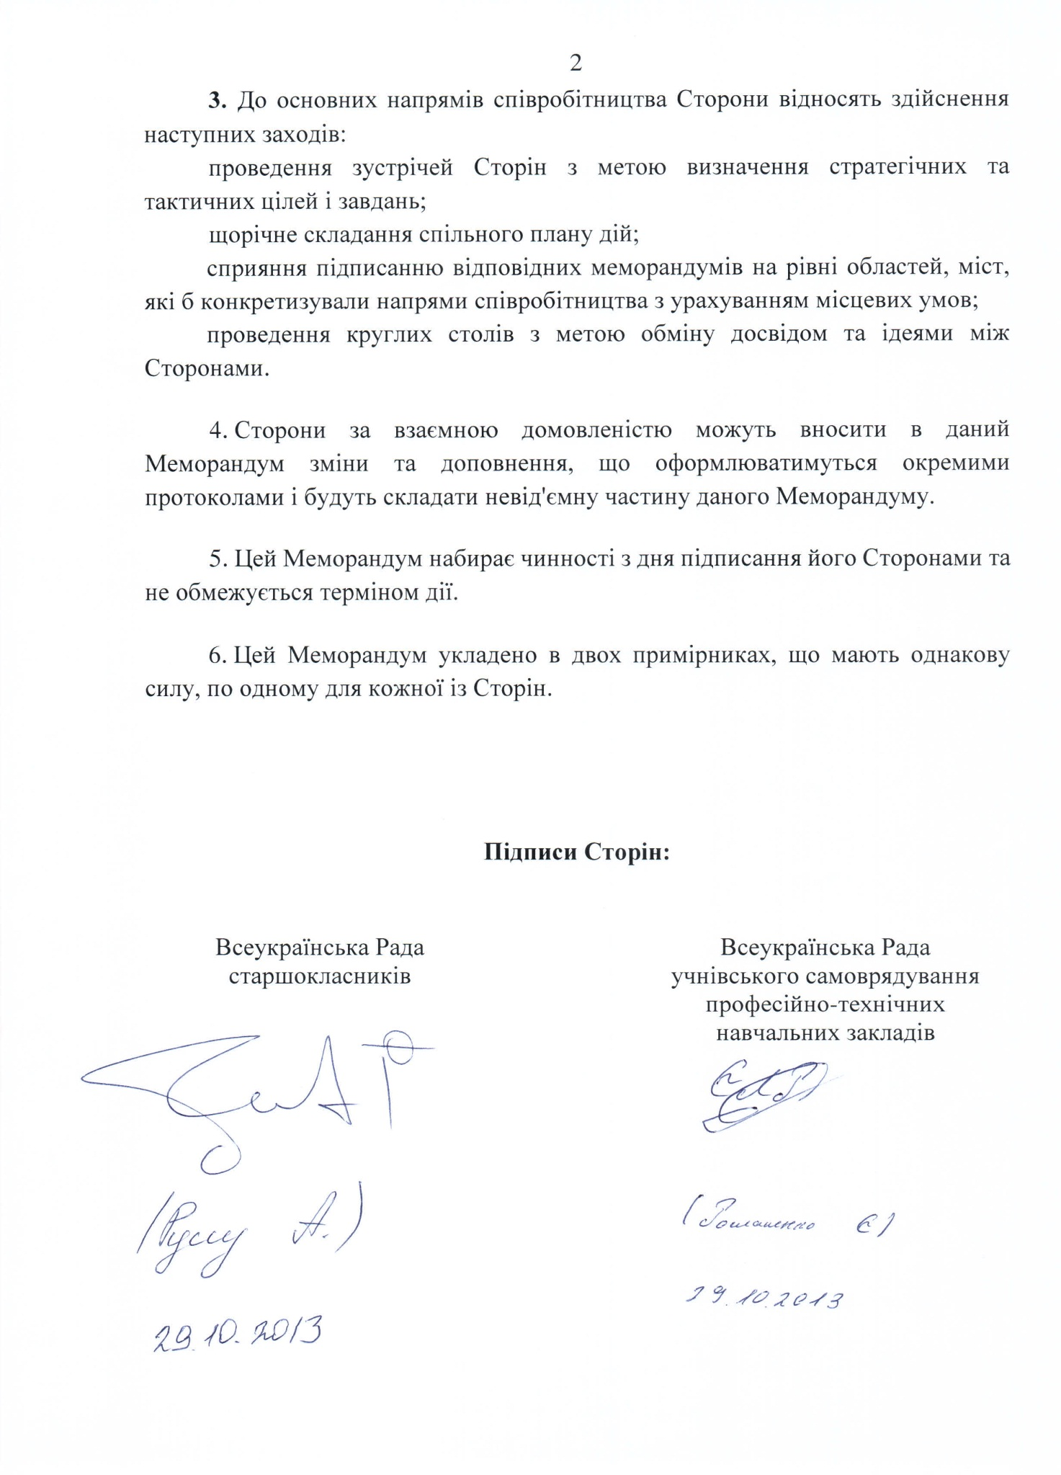

Додаток 2
до листа МОН
від 28.01.2014 № 1/9-77

План роботи
Всеукраїнської Ради старшокласників
на 2013-2014 навчальний рік
(за підсумками роботи Школи управлінської майстерності,
жовтень вересень 2013)
№ з/п | Зміст заходів | Термін проведення | Відповідальні
 | ІХ Всеукраїнський збір лідерів учнівського самоврядування(м. Севастополь, о/т «Ласпі») | 15-20 вересня | Міністерство освіти і науки України,  Управління освіти і науки Севастопольської міської державної адміністрації
2. | Організаційні збори місцевих органів учнівського самоврядування з метою розгляду плану реалізації проектів, запропонованих до виконання Учнівською Лігою України | вересень - жовтень | Місцеві органи учнівського самоврядування
3. | Робота Всеукраїнської Школи управлінської майстерності:  «Делегати дитячих прав»;  «Зміцнення та захист прав дітей в України»  (спільно з проектом Ради Європи) | жовтень  березень | МОН  МОН
4. | Конкурс «Символіка Учнівської Ліги України» | лютий-червень | МОН,  місцеві органи учнівського самоврядування
5. | Реалізація проектів Учнівської Ліги України:  «Символіка Учнівської Ліги України»;  «Під крилом правового захисту» (ІІ етап проекту «Делегати дитячих прав»);  «Рух лідерів + »;  «Здоровішай на здоров'я»  (в рамках Всеукраїнського конкурсу); | березень-вересень  протягом року  протягом року  відповідно положенню, що додається | Місцеві органи учнівського самоврядування
6. | Підсумкові звітні конференції  місцевих органів учнівського самоврядування | квітень – травень 2014 року | Місцеві органи учнівського самоврядування
7. | Всеукраїнський легкоатлетичного пробігу лідерів учнівського самоврядування у всіх містах та містечках України(в рамках проекту «Здоровішай на здоров'я» ) | травень  2014 року | Місцеві органи учнівського самоврядування
8. | Виїзні обласні збори лідерів | червень-серпень | Місцеві органи учнівського самоврядування

Додаток 3
до листа МОН
від 28.01.2014 № 1/9-77

Проекти,
ініційовані Всеукраїнською радою старшокласників

Проект: «Під крилом правового захисту»

(ІІ етап проекту «Делегати дитячих прав»)
Девіз проекту: «Впевненими кроками у майбутнє правової держави»
Мета: Формування впевненої, самостійної, право-обізнаної особистості у сучасному суспільстві.
Завдання:
Запобігання дитячого боулінгу;
Формування правової обізнаності у дітей;
Допомога дітям, які потрапили у складні життєві ситуації.

Шляхи реалізації проекту:
І етап:
- Анкетування серед підростаючого покоління;
- Соціальні опитування;
- Дебати»» ;
- Круглі столи;
- Профілактичні бесіди;
- Статистичні підрахунки;
- Вияв основних проблем;
- Медіа зв'язок і партнерство;
- Формування колективів з метою об’єднання;
- Психологічні тренінги (на впевненість);
- Заходи з метою формування свідомого розуміння своїх прав, обов’язків, та допомога дітям, які зустрілися з життєвими труднощами ( Організація роботи «Театру життя» ( з метою зображення складних життєвих ситуацій та шляхи виходу з них) за підтримки творчих груп і психологічних служб); конкурс соціальних відеороликів «Дитина – не власність» (антибулінгова програма); буклети «Цінуй життя» ( з метою пропаганди життя, як найбільшої цінності); конкурс «Мотиваторів» ( з метою надання стимулу на прикладі складного життєвого шляху успішних, відомих людей).

ІІ етап:
Створення інтерактивної скриньки допомоги (створення сторінки за адресою ask.fm, з метою допомоги у вирішеннях проблемних ситуацій дітей способом відповідей на анонімні питання);
налагодження з'язку зі спеціалістами (юристи та психологи);
співпраця із центрами соціального захисту, психологічними службами, управліннями сім’ї та молоді, та іншими спеціалізованими органами.

ІІІ етап:
Створення комісій допомоги «Рушійна сила права», з метою перевірки якості дотримання прав дітей на територіальних осередках (перевірка рівня обслуговування та якість використовуваної продукції у школах, тощо);
практична допомога і захист прав дітей, а саме проведення круглих-медіа столів, тренінгів, семінарів, участь у відкритих пленарних засіданнях та запропонованих заходах.

Проект : «Символіка Учнівської Ліги України» (заочний)

Мета проекту : конкурс символіки Учнівської Ліги України проводиться з метою активізації творчих ідей лідерів учнівського самоврядування та їх практичного втілення у зразках символіки та затвердження їх символами Учнівської Ліги України.
Координатор проекту – Всеукраїнська рада старшокласників.
Термін дії проекту – 2013- 2014 р.
Етапи проведення:
1 етап - заочний (регіональний);
2 етап - відбірковий;
3 етап - заключний, який передбачає прийняття символіки Учнівської Ліги України на ІХ Всеукраїнському зборі лідерів загальноосвітніх навчальних закладів України у вересні 2014 року.
Очікувані результати:
Реалізація зазначеного проекту передбачає створення та затвердження символіки Учнівської Ліги України та подальше її використання під час проведення офіційних заходів за участі лідерів учнівського самоврядування загальноосвітніх навчальних закладів України.
Проект: «Здоровішай на здоров'я»*

*На виконання наказу Міністерства освіти і науки України, Міністерства соціальної політики України19 серпня 2013 року № 1218/515, зареєстрований у Мінюсті 09.09.2013 за № 1551/24083.
Положення
про проведення Всеукраїнського дитячо-юнацького зльоту
,,Дорослішай на здоров’я”

І. Загальні положення
1. Всеукраїнський дитячо-юнацький зліт ,,Дорослішай на здоров’я” (далі – Зліт) – це відкритий захід, що проводиться щороку з метою популяризації здорового способу життя серед учнівської молоді, організації змістовного дозвілля дітей та юнацтва, підвищення інтересу до різних форм просвітницької діяльності щодо здорового способу життя серед однолітків.
2. Зліт проводиться щороку серед учнів загальноосвітніх та професійно-технічних навчальних закладів, вихованців позашкільних навчальних закладів системи освіти віком від 10 до 16 років включно (далі – учні) із числа переможців міжнародних, всеукраїнських, обласних, міських, районних олімпіад, конкурсів, фестивалів, змагань, спартакіад, відмінників навчання, лідерів дитячих громадських організацій, дитячих творчих колективів.
3. Основними завданнями Зльоту є:
проведення комплексу спеціальних заходів соціального, виховного, спортивного характеру, що забезпечать організацію дозвілля серед учнів, сприятимуть розвитку їх духовності та соціальної активності;
формування у дітей та підлітків відповідних цінностей і життєво важливих переконань, напрацювання необхідних практичних навичок відповідальної поведінки стосовно свого життя і здоров’я, а також життя і здоров’я оточення;
розвиток у дітей та підлітків мотивації до успішної самореалізації, стимулювання соціальної активності;
змістовне дозвілля обдарованої учнівської молоді під час Зльоту;
підвищення престижу позашкільної освіти, привернення уваги широких кіл громадськості до проблеми формування здорового способу життя серед дітей та підлітків у позаурочний час.
4. Організаторами Зльоту є:
Міністерство освіти і науки України;
Міністерство соціальної політики України;
державне підприємство ,,Український дитячий центр ,,Молода гвардія” (далі – ДП ,,УДЦ ,,Молода гвардія”);
Український державний центр позашкільної освіти.
ІІ. Умови та порядок проведення Зльоту
1. Зліт проводиться під час однієї з тематичних оздоровчих змін у ДП ,,УДЦ ,,Молода гвардія”.
2. Період проведення Зльоту визначається Міністерством соціальної політики України спільно з ДП ,,УДЦ ,,Молода гвардія” та погоджується з Міністерством освіти і науки України.
3. Загальне керівництво підготовкою та проведенням Зльоту здійснює Український державний центр позашкільної освіти.
4. В організації Зльоту можуть брати участь представники органів виконавчої влади та місцевого самоврядування, благодійні фонди, об’єднання громадян та меценати.
5. Міністерство освіти і науки, молоді та спорту Автономної Республіки Крим, органи управління освітою в обласних, Київській та Севастопольській міських державних адміністраціях (далі – орган управління освітою), Український державний центр позашкільної освіти забезпечують підбір та формують склад учасників Зльоту.
6. Міністерство освіти і науки України подає списки учасників Зльоту до Міністерства соціальної політики України не пізніше ніж за один місяць до початку тематичної оздоровчої зміни в ДП ,,УДЦ ,,Молода гвардія”, під час якої проводиться Зліт.
7. Міністерство освіти і науки, молоді та спорту Автономної Республіки Крим, структурні підрозділи з питань сім’ї та дітей обласних, Київської та Севастопольської міських державних адміністрацій забезпечують направлення
учасників Зльоту відповідно до Положення про порядок направлення дітей для оздоровлення та відпочинку до державного підприємства ,,Український дитячий центр ,,Молода гвардія” за рахунок бюджетних коштів, затвердженого наказом Міністерства соціальної політики України від 20 березня 2012 року № 153, зареєстрованого в Міністерстві юстиції України 12 квітня 2012 року за № 553/20866.
ІІІ. Організаційний комітет Зльоту
1. Для організації та проведення Зльоту Міністерством освіти і науки України та Міністерством соціальної політики України створюється організаційний комітет.
2. До складу організаційного комітету входять представники ДП ,,УДЦ ,,Молода гвардія”, Українського державного центру позашкільної освіти та фахівці в галузі виховної роботи, практичної психології (за згодою).
3. Організаційний комітет:
забезпечує якісну підготовку та реалізацію програми Зльоту;
визначає організаційні умови проведення Зльоту;
здійснює організаційну роботу щодо проведення Зльоту;
вносить пропозиції щодо нагородження учасників Зльоту;
сприяє висвітленню результатів Зльоту в засобах масової інформації.
ІV. Учасники Зльоту
1. У Зльоті беруть участь діти віком від 10 до 16 років з числа талановитих і обдарованих дітей, зазначених у пункті 2 розділу І цього Положення.
2. Учасники Зльоту для отримання путівки до ДП ,,УДЦ ,,Молода гвардія” подають документи в установленому законодавством порядку.
3. Копії диплома, грамоти або інші документи, що підтверджують відповідні досягнення переможця або призера конкурсу, фестивалю міжнародного, всеукраїнського, регіонального рівнів (1–3-є особисте або командне місце), отримані упродовж останніх трьох років, мають бути завірені печаткою відповідного навчального закладу.
V. Програма Зльоту
У рамках Зльоту проводяться тематичні тренінгові заняття, майстер-класи, конкурси з художньої творчості та інші заходи, що передбачені тематикою зміни.
VI. Фінансове забезпечення проведення Зльоту
1. У випадку необхідності залучення фахівців для проведення тематичних занять, майстер-класів або організації спортивних змагань та конкурсів художньої творчості, які відсутні у штатному розписі ДП ,,УДЦ ,,Молода гвардія”, фінансування видатків на їх відрядження здійснюється за рахунок організації, що відряджає, або інших коштів, не заборонених законодавством.
2. У випадку необхідності придбання матеріалів, необхідних під час тематичних занять, проведення конкурсів чи спортивних змагань, здійснення інших витрат, видатки на які не передбачені кошторисом ДП ,,УДЦ ,,Молода гвардія”, фінансування видатків на такі цілі здійснюється за рахунок Українського державного центру позашкільної освіти, або організацій, що відряджають працівників, або інших коштів, не заборонених законодавством.

Проект : «Рух лідерів + »

Мета проекту: обмін досвідом роботи представників органів учнівського самоврядування, зміцнення дружніх стосунків між обласними радами старшокласників, підтримка та зміцнення єдиного духу Учнівської Ліги України шляхом проведення спільних проектів, акцій, зустрічей, свят, вихідних, канікул, зустрічей, виїзних засідань в інші області за домовленістю .
Терміни проекту: 2014 -2015 навчальний рік.

Шляхи реалізації проекту:
І етап - підготовчий:
1. визначення мети та очікуваних результатів зустрічі;
2. поширення інформації про здійснення проекту;
3. формування групи учасників проекту;
4. зібрання ініціативної групи та проведення першого зустрічі;
5. планування програми зустрічі;
6. пошук шляхів фінансування.
ІІ етап - визначення напрямів діяльності, вирішення організаційних питань:
проведення виїзних засідань, зустрічей обласних рад, Всеукраїнської ради старшокласників в різних областях України з використання web-ресурсів.
Очікувані результати: підтримка та розвиток Учнівської Ліги України; розвиток міжрегіональних зв’язків з органами учнівського самоврядування різних рівнів.

